СОВЕТ ВАСИССКОГО СЕЛЬСКОГО ПОСЕЛЕНИЯ

ТАРСКОГО МУНИЦИПАЛЬНОГО РАЙОНА ОМСКОЙ ОБЛАСТИ

**РЕШЕНИЕ**

14 марта 2025 года № 76/245

**Отчёт главы Васисского сельского поселения Тарского муниципального района Омской области «Об итогах работы Администрации Васисского сельского поселения за 2024 год и о задачах на 2025 год»**

В соответствии с Уставом Васисского сельского поселения Тарского муниципального района Омской области, Совет Васисского сельского поселения Тарского муниципального района Омской области **решил:**

1. Отчёт главы Васисского сельского поселения Тарского муниципального района Омской области « Об итогах работы Администрации Васисского сельского поселения за 2024 год и о задачах на 2025 год» принять к сведению (приложение 1 прилагается).

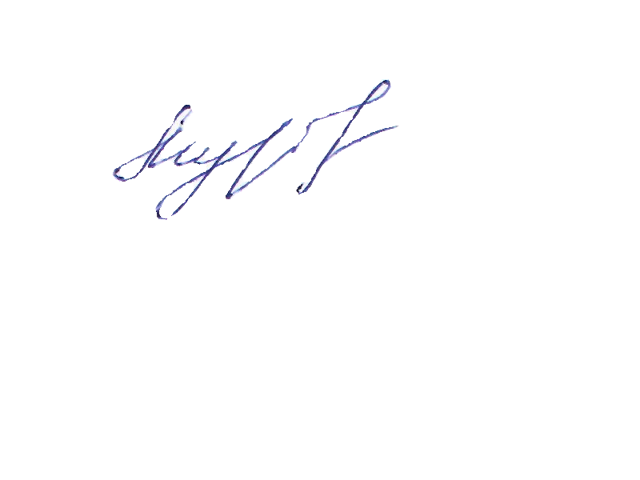Председатель Совета Васисского сельского

поселения Тарского муниципального

района Омской области Е. Л. Муравская

И.о. Главы Васисского

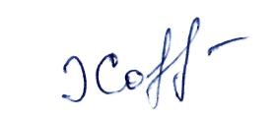сельского поселения Тарского

муниципального района

Омской области А.Я. Хорошавина

Приложение 1

к Решению

Совета Васисского

сельского поселения

Тарского муниципального района

Омской области

От 14.03.2025№ 76/245

Отчёт

Главы администрации Васисского сельского поселения за 2024 год

19 февраля 2025 года

**«Об итогах социально- экономического развития Васисского сельского поселения за 2024 год и задачах на 2025 год**»

Уважаемый Евгений Николаевич, руководители структурных подразделений Администрации Тарского муниципального района, депутаты, руководители организаций и учреждений, жители нашего поселения!

В соответствии с Уставом сегодня проводится очередной отчет об итогах социально-экономического развития сельского поселения за прошедший год и задачах на предстоящий год перед населением.

В состав Васисского сельского поселения входят три населенных пункта: с. Васисс, с. Михайловка, д. Киксы с общей численностью на 1 января 2025 года фактически проживает – 280 человек (Васисс – 138, Михайловка – 127, Киксы – 15). К сожалению демографическая ситуация в 2024 году продолжала ухудшаться.

Родилось- 0 детей, умерло - 6 человек, прибывших - 2, выбыло 7 человек.

Трудоспособное население – 140 чел., пенсионеры - 90 чел, молодежь –48 чел., учащихся – 31 чел., дети дошкольного возраста – 11 чел.

Численность занятого населения в экономике – 119 чел. Уровень общей безработицы составляет 7,3 %

Основное влияние на социально- экономическое развитие поселения оказывает производственная инфраструктура. Ее представляют предприятия ИП Власенко С.В., которое постоянно оказывают посильную помощь в работе Администрации, уже не первый год на территории поселения работает ООО «Белые росы», которое осуществляет заготовки и переработку дикоросов.

- осуществляют свою деятельность Васисский участок Россетей.

- отдел Васисского лесничества, который на ряду с БОУ «Михайловская СОШ» являются крупнейшими налогоплательщиками подоходного налога.

На территории поселения действует 3 торговых точки, торгующие продовольственными и промышленными товарами. Один магазин в 2024 году закрылся.

Населению оказываются социальные услуги в области образования, здравоохранения и культуры.

Действует:

- 1 образовательное учреждение: БОУ «Михайловская СОШ», число учащихся на 01.01.2025 г. - 31 человек; в школу входят 1 детский сад, число детей посещающих детский сад составляет 7 человек. Школа оборудована пешеходным переходом, установлены предупреждающие знаки.

- 2 учреждения культуры: Дом культуры, библиотека.

- учреждения здравоохранения: 2 ФАПа.

В Васисском ФАПе требуется частичный ремонт пола и входных дверей.

Основной целью работы Администрации поселения является повышение уровня и улучшение качества жизни жителей. Администрацией принимались меры, направленные на улучшение условий жизни, социальную защиту и материальную поддержку жителей поселения, обеспечение на территории села общественной безопасности и правопорядка, стабильности в работе объектов жизнеобеспечения, социальной сферы, осуществляющих свою деятельность на территории сельского поселения.

Работа администрации - это исполнение полномочий, предусмотренных Уставом поселения по обеспечению деятельности местного самоуправления. Это – исполнение бюджета, социальная защита малоимущих граждан, организация мероприятий по благоустройству и озеленению территории, освещение улиц, обеспечение мер пожарной безопасности, организация в границах поселения, электро - тепло, - водо, - газоснабжения.

В 2024 году Главой сельского поселения было принято 4 обращения граждан по вопросам водоснабжения, освещения. Все удовлетворены.

В течение года Главой поселения было издано 67 постановлений и 52 распоряжения, необходимых для работы администрации.

На решение всех вопросов, относящихся к полномочиям органов местного самоуправления направлялись средства из местного бюджета.

Общий объем расходов бюджета поселения составил:

за 2024 год – 4 млн. 807 тыс.руб.

По доходам бюджет поселения исполнен:

За 2024 год – 4 млн. 936 тыс. руб., из них собственных доходов 1 млн 56 тыс.руб

Безвозмездные поступления (дотации и межбюджетные трансферты): 2024 год – 3 млн. 880 тыс.руб.

Приоритетным вопросом в работе Администрации поселения стоит вопрос организации водоснабжения в населенных пунктах.

В 2024 году в с. Михайловка устранены 2 порыва на водопроводе. В конце года появилась течь на водонапорной башне. Летом предстоит очередной ремонт.

В д. Киксы заменен глубинный насос и установлена полиэтиленовая труба вместо железной. Обновлен электрощит.

В с. Васисс установили новый насос на 220 воль и новую систему подъема и подачи воды, основанную на гидроаккумуляторе, таким образом ушли от частотного преобразователя и большого насоса на 380 вольт, что позволило в разы снизить объем потребляемой электроэнергии.

В течение 2024 года поддерживалось в работоспособном состоянии уличное освещение. На решение данного вопроса из бюджета поселения было выделено 113,7 тысячи руб, из них 80 тысяч на оплату электроэнергии, 33,7 тысяч на приобретение светодиодных прожекторов.

На зимнее и летнее содержание внутри поселковых дорог (включая ремонт техники) потрачено – 659 тыс. руб.

На содержание участка автомобильной дороги Васисс – Киксы, находящегося в собственности Тарского муниципального района было потрачено 98 тыс. руб.

В рамках подготовки к 115-ти летнему юбилею с. Михайловка было обновлено ограждение прилегающей территории Михайловского ДК, установлены лавочки для зрителей.

Установлена подаренная Администрацией Тарского района детская игровая площадка.

В течение 2024 года продолжалось оформление бесхозяйных объектов водоснабжения. Так в конце декабря 2024 года решением суда признано право собственности на водопровод в с. Михайловка.

Администрация поселения совместно с Центром занятости населения в Тарском районе трудоустроила в летнее время 2024 года 4 подростка, которые занимались обкашиванием тротуаров, детской площадки, покраской ограждения памятника павшим в ВОВ и территории ДК.

В сфере сельского хозяйства на территории поселения достижений нет. Поголовье КРС в 2024 году сократилось, количество коров уменьшилось. Снижение происходит из- за высокой стоимости кормов и молодняка, низкой цены при реализации продукции ЛПХ, невысокого уровня дохода населения. Закуп молока не осуществлялся. В течение 2024 года было организовано 2 выезда ветеринарной службы. Во время осеннего выезда, жители не охотно предоставляли скот на забор крови, в связи с чем ветеринарная служба предупреждает о составлении протоколов об административном правонарушении.

На протяжении многих лет стабильно работает социальная служба. В настоящее время на территории поселения работает 1 социальный работник и обслуживается 7 пожилых человек. Ежегодно организовывается 1 выезд мобильной службы центра «Надежда» совместно со специалистом МФЦ.

Особое внимание уделяется работе с семьёй. На территории поселения проживает 91 семей, в них детей 40.

В течение года проводились межведомственные целевые профилактические мероприятия: «Ученик», «Семья», «Забота», «Малыш».

Хотелось бы отметить, что по состоянию на 1 января 2025 года семьи находящихся в социально опасном положении на территории Васисского поселения отсутствуют.

- принимаем участие в культурных мероприятиях, районных и сельских спортивных в которых занимаем призовые места в индивидуальных первенствах

Хотелось бы обратить внимание районной Администрации на организацию автобусного сообщения Тара-Васисс. В период с весны до зимы автобус не ходит. Дышлевским Дмитрием Александровичем

Подводя итоги своему выступлению, хочу выделить основные задачи работы Администрации поселения на 2025 год, которые нужно будет решить совместно с активом и нашими депутатами:

1. Совместно с Центром занятости населения настойчиво работать по трудоустройству несовершеннолетних и с семьями по программе трудной жизненной ситуации.

2. Содержать внутрипоселковые дороги в надлежащем состоянии;

3. Оказывать содействие населению по вступлению в различные федеральные и областные программы в сфере улучшения жилищных условий;

4. В целях исполнения решения Тарского городского суда необходимо установить 13 пожарных стояков (сухотрубов). По предварительным подсчетам стоимость этой работы составит порядка 250 тыс.рублей

Хотелось бы обратится ко всем жителям поселения у кого по соседству имеются брошенные земельные участки. В целях не допущения возгорания и распространения огня в весенне-летний период по возможности убрать сухую растительность на данных участках, так как сил и средств Администрации поселения на все участки не хватит, и может так случится, что возгорание произойдет на брошенном участке по соседству с вами, а перед огнем как известно все равны.

Хочется сказать огромное спасибо всем неравнодушным жителям поселения принимающим активное участие в оказании помощи нашим защитникам отечества. В этом направлении наше поселение очень дружное и активное. На территории поселения сформирован волонтерский отряд –огромное спасибо за ваш бесценный труд.

Победа за нами!

В заключении я хотел бы поблагодарить всех жителей поселений кто оказывает помощь Администрации поселения в решении различных вопросов.

Всем хочу пожелать терпения, настойчивости в достижении поставленной цели, здоровья и мирного неба.